附件二：
中國文化大學114-1學年度高教深耕計畫
A2活動成果紀錄表

關鍵能力：資訊科技與人文關懷 |  |  | 績效指標：學生資訊科技與人文關懷能力提升及成效
課程名稱  （科目代號） | 史學導論（1206） |  |  | 日期 | 2025/11/25
人文素養指標 | □ 生命教育 ✓ 人文與藝術美感  □ 生態保育 □ 醫療與飲食  □ 社會弱勢關懷 □ 科技與媒體 |  |  | 開課單位/開課年級 | 史學系／一
本課程學生人文關懷學習方式 |  | 透過講述與討論，讓同學了解議題之核心主旨
本課程預定學生人文關懷學習目標或可獲得的核心能力為何 |  | 培養學生人文素養
本課程學生人文關懷學習是否達到預期學習目標或獲得核心能力之相關評估方式為何 |  | 本校大學生人文素養問卷
本課程學生完成人文關懷的學習表現為何 |  | 學生前後測結果、學生回饋意見、統整評定評估：學生經過人文關懷學習，在人文素養各題項皆呈現顯著增加
A2人文關懷學習之成果紀錄：(約300~600字內容，簡述舉辦方式及內容、關鍵能力、具體衡量方式關聯性，並包含問卷調查統計結果)
講者開設一間與文化資產有關的公司。他先以所學學科為例向學生說明人文素養之重要性，接著以公司為例說明如何將人文運用於實際。演講中，他特別要學生珍惜在校內的各種學習機會，無論是上課或是寫報告。若日後學生從事展覽、文化資產等相關行業，在學期間累積起來的能力都可以運用在此。另外，有鑑於當今 AI 時代的來臨，講者也特別呼籲 AI 不能取代一切。AI 創作出來的產品，仍必須經過嚴格的學術檢驗。這樣的檢驗功夫只有在學校內才學得到。簡單來說，無論是寫作或是檢驗，都是人文學科無法取代的資產，也是培養人文素養相當關鍵的能力。
透過這個演講，不僅可以向學生證明自身學科在現今社會的定位，也可以有力地說明如何將自身學科產業化。
從問卷調查來看，學生對此演講展現高度興趣，甚至有學生在課後詢問講師如何提升自身能力以便在畢業後創立公司，顯見該演講有發揮其功用。
＊活動照片另附4～8張（含圖說）
＊簽到表另附

活動照片及說明
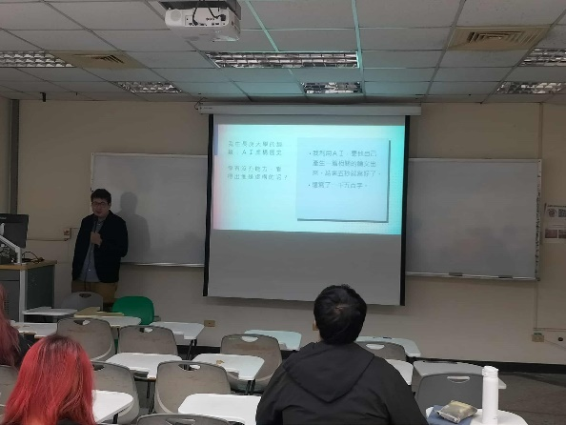 | 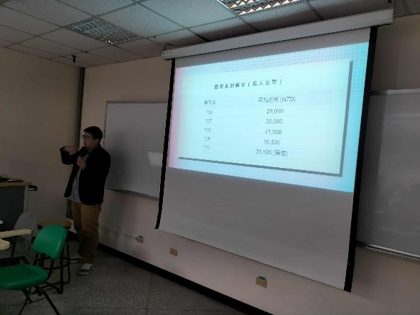
運用AI的缺點 | 說明歷史系背景的薪水
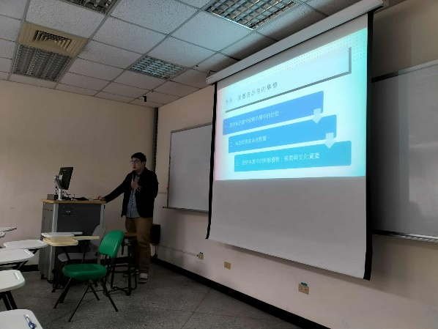 | 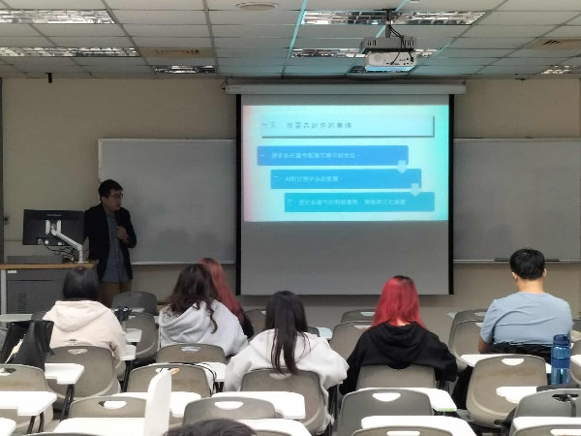
歷史學在社會的定位 | 歷史學的用處
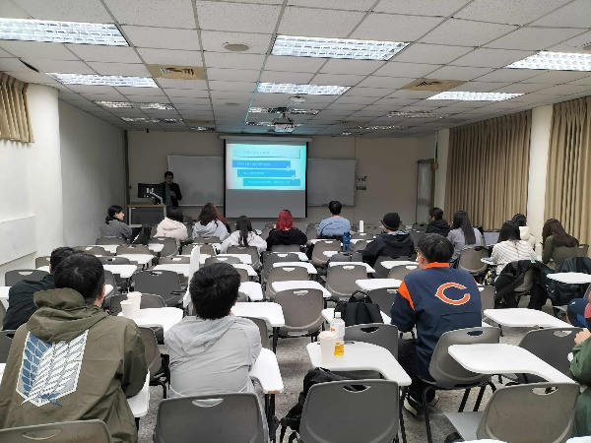 | 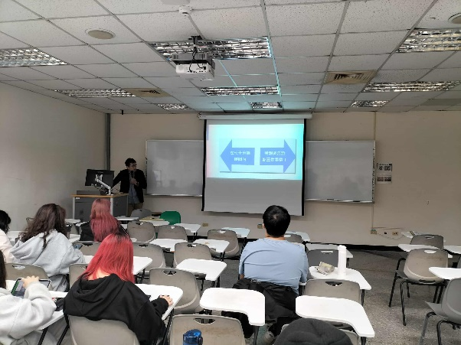
要同學好好把握在校的各種學習機會 | 如何培養人文素養
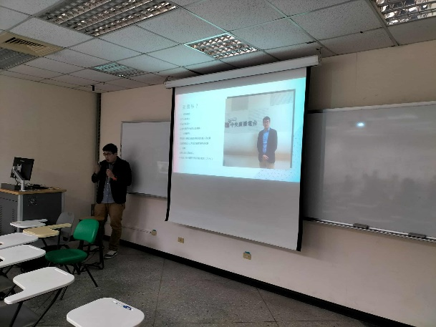 | 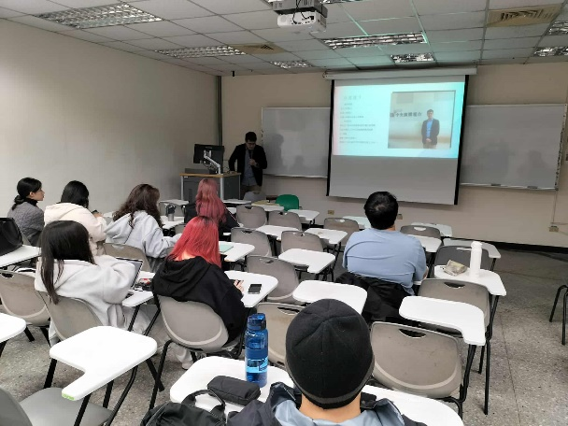
向同學說明自身學歷史的經驗 | 說明開公司的甘苦談

附件二：
中國文化大學114-1學年度高教深耕計畫
A2活動成果紀錄表

關鍵能力：資訊科技與人文關懷 |  |  | 績效指標：學生資訊科技與人文關懷能力提升及成效
課程名稱  （科目代號） | 史學導論（1206） |  |  | 日期 | 2025/11/25
人文素養指標 | □ 生命教育 ✓ 人文與藝術美感  □ 生態保育 □ 醫療與飲食  □ 社會弱勢關懷 □ 科技與媒體 |  |  | 開課單位/開課年級 | 史學系／一
本課程學生人文關懷學習方式 |  | 透過講述與討論，讓同學了解議題之核心主旨
本課程預定學生人文關懷學習目標或可獲得的核心能力為何 |  | 培養學生人文素養
本課程學生人文關懷學習是否達到預期學習目標或獲得核心能力之相關評估方式為何 |  | 本校大學生人文素養問卷
本課程學生完成人文關懷的學習表現為何 |  | 學生前後測結果、學生回饋意見、統整評定評估：學生經過人文關懷學習，在人文素養各題項皆呈現顯著增加
A2人文關懷學習之成果紀錄：(約300~600字內容，簡述舉辦方式及內容、關鍵能力、具體衡量方式關聯性，並包含問卷調查統計結果)
講者歷史系畢業後，開始思考如何將歷史與產業結合。為此，他除了出版史學普及專書外(代表作為零下六十八度)，也開設公司皆政府委託案。為此，他跟同學強調，若要將所學與產業結合，在校時要學生珍惜在校內的各種學習機會，無論是上課或是寫報告。尤其寫報告必須認真對待，無論是大綱、文字和資料尋找都必須有所要求，如此才能展現出專業，以在未來撰寫標案時能夠說服業者，或者在進行展覽時說服受眾。這些都是人文學科無法取代的資產，也是培養人文素養相當關鍵的能力。
透過這個演講，不僅可以向學生證明自身學科在現今社會的定位，也可以有力地說明如何將自身學科產業化。
從問卷調查來看，學生對此演講展現高度興趣，甚至有學生在課後詢問講師如何提升自身能力以便在畢業後創立公司，顯見該演講有發揮其功用。
＊活動照片另附4～8張（含圖說）
＊簽到表另附

活動照片及說明
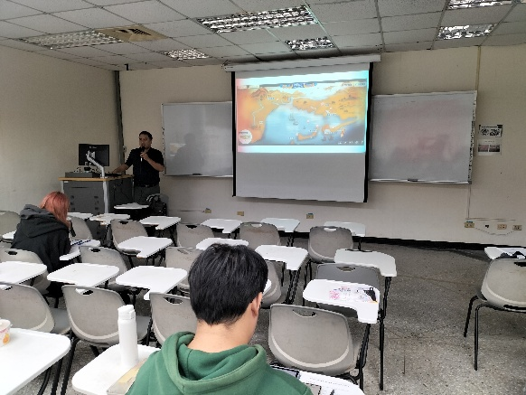 | 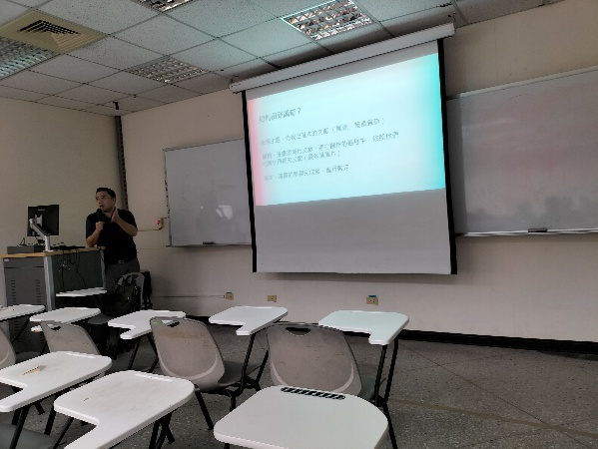
擔任歷史動畫顧問 | 說明如何田野調查
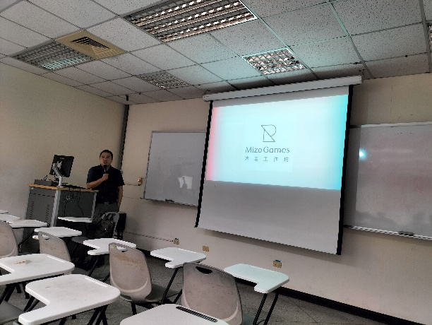 | 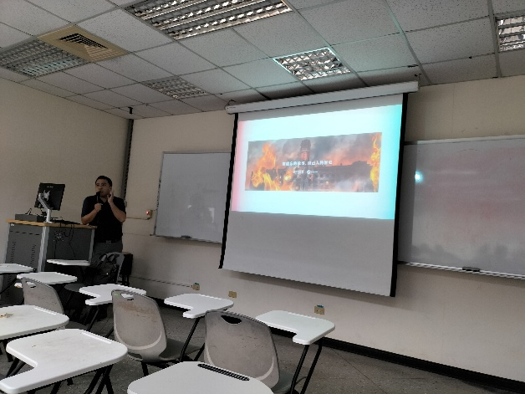
和其他公司合作過程 | 擔任歷史電玩遊戲顧問
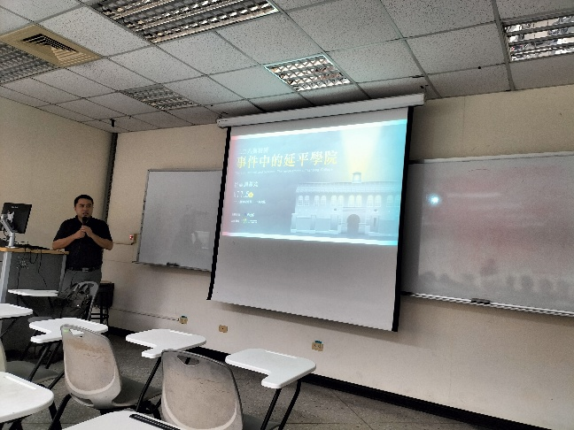 | 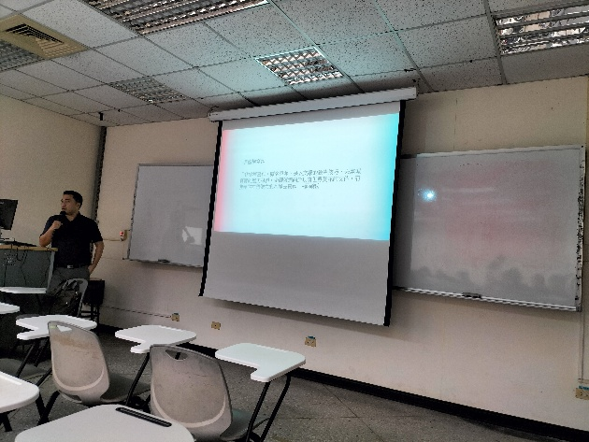
說明策展過程 | 非虛構寫作怎麼寫
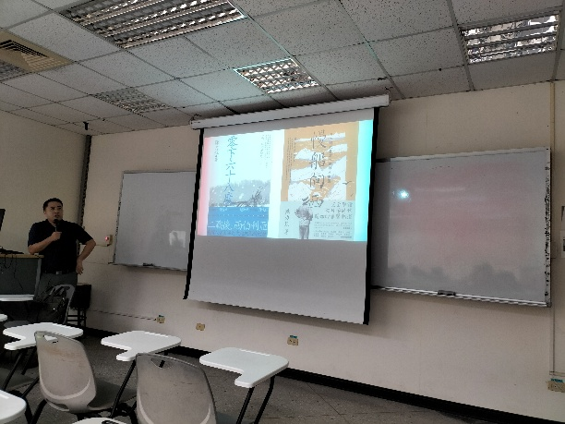 | 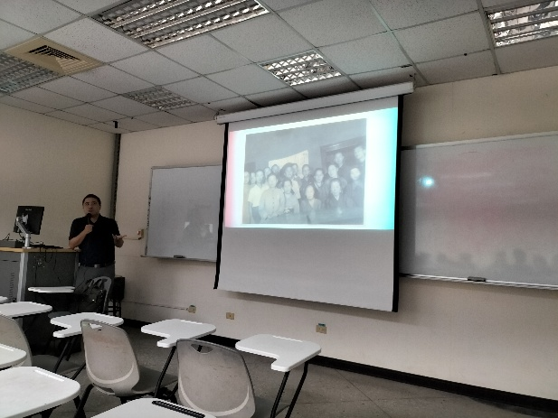
作者的非虛構寫作經驗 | 改編爺爺的故事

